Консультація психолога

Як зняти стрес? 3 простих крока
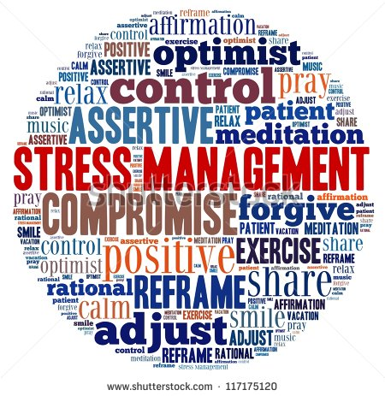
Що цікавого відбувається, коли люди відчувають стрес або перебувають у стресовому стані? Одні й ті ж стресові подразники одну людину знищують, іншу – підносять до небес!
Головне, що відрізняє одну людину від іншої в складних ситуаціях – різниця афектів, різниця в тому, яке рішення приймає людина.
Якщо Вам вдається взяти себе в руки и сказати «Я не дам себе перемогти!», Ви отримуєте три розкішні речі:
- Ви пізнаєте свої сильні сторони. Люди сильніші, ніж їм здається.
- Ви розпізнаєте, хто Ваші друзі. Друзі не в соцмережах, а ті, хто підтримають Вас у складних обставинах.
- Антитіла, що допоможуть Вам витримувати інші форми стресу. Людина стає сильнішою, витривалішою.
Ми усі знаходимось під владою своїх звичок. У нас усіх є ритуали. Знаємо ми про них чи навіть не здогадуємось. Один із найкращих ритуалів свого життя – це бути абсолютно чесним та відвертим сам із собою.
В суспільстві панує ілюзія, що якщо придбати все, що ти хочеш, то ти будеш щасливий.
Дайте відповідь на запитання: «Назвіть найкращу подію у Вашому житті», а тепер «Назвіть можливу найгіршу подію у Вашому житті».
За відповідями більшості американців «Виграти в лотерею 2,5млн. доларів! – і я щасливий», найгірша подія - Щоб доглядали за ними при паралічі кінцівок.
Дві стресові ситуації. Хто буде щасливіший із двох випадків через три роки?
Ніхто. Тому що за три роки людина звикає до будь-яких змін, хіба що ці зміни не змусили її вирости. Є три ритуали, які допоможуть вирости, які можна зробити прямо зараз.
1.Концентрація на своїх почуттях. Почуття радості, вдячності допомагає приймати правильні рішення, допомагати іншим. Мінімум - кінчики губ підняти в ніжну посмішку.
2.Концентрація на діях. Гарна фізична форма дозволяє витримувати будь-які стресові ситуації. Що потрібно зробити, щоб було достатньо фізичної енергії для подолання стресу? Прості 20-ти хвилинні фізичні вправи тричі на тиждень забезпечують тілу розслаблюючий ефект. Цей ефект сильніший за будь-які антидепресанти.
3.Концентрація на інших, на служінні іншим людям. Дарування. Якщо у Вас не все добре у житті, 5 простих добрих справ для інших людей протягом тижня будуть впливати на Вас протягом 3-х тижнів.
Перетворіть свої невдачі, стреси на точки росту, на злітну смугу!
Паращук Л.М.
п/психолог РМК

Використані джерела:
https://thumb1.shutterstock.com/display_pic_with_logo/50788/117175120/stock-photo-stress-management-in-word-collage-117175120.jpg

